

**Об утверждении регламента государственной услуги "Выдача разрешения на использование подземных вод питьевого качества для целей, не связанных с питьевым и хозяйственно-бытовым водоснабжением на территориях, где отсутствуют поверхностные водные объекты, но имеются достаточные запасы подземных вод питьевого качества"**

***Утративший силу***

Постановление акимата Костанайской области от 18 августа 2014 года № 408. Зарегистрировано Департаментом юстиции Костанайской области 16 сентября 2014 года № 5096. Утратило силу постановлением акимата Костанайской области от 16 ноября 2015 года № 482

      Сноска. Утратило силу постановлением акимата Костанайской области от 16.11.2015 № 482 (вводится в действие со дня его подписания).

      В соответствии со статьей 27 Законом Республики Казахстан от 23 января 2001 года "О местном государственном управлении и самоуправлении в Республике Казахстан", статьей 16 Закона Республики Казахстан от 15 апреля 2013 года "О государственных услугах", акимат Костанайской области **ПОСТАНОВЛЯЕТ:**  
      1. Утвердить прилагаемый регламент государственной услуги "Выдача разрешения на использование подземных вод питьевого качества для целей, не связанных с питьевым и хозяйственно-бытовым водоснабжением на территориях, где отсутствуют поверхностные водные объекты, но имеются достаточные запасы подземных вод питьевого качества".  
      2. Настоящее постановление вводится в действие по истечении десяти календарных дней после дня его первого официального опубликования.

*Аким области                               Н. Садуакасов*

Утвержден            
постановлением акимата     
Костанайской области      
от 16 сентября 2014 года    
№ 408

**Регламент**  
**государственной услуги**  
**"Выдача разрешения на использование подземных вод питьевого качества для целей, не связанных с питьевым и хозяйственно-бытовым водоснабжением на территориях, где отсутствуют поверхностные водные объекты, но имеются достаточные запасы подземных вод питьевого качества"**

**1. Общие положения**

      1. Государственная услуга "Выдача разрешения на использование подземных вод питьевого качества для целей, не связанных с питьевым и хозяйственно-бытовым водоснабжением на территориях, где отсутствуют поверхностные водные объекты, но имеются достаточные запасы подземных вод питьевого качества" (далее - государственная услуга) оказывается местным исполнительным органом области (государственным учреждением "Управление природных ресурсов и регулирования природопользования акимата Костанайской области") (далее – услугодатель).  
      Прием заявлений и выдача результатов оказания государственной услуги осуществляются через канцелярию услугодателя.  
      2. Форма оказания государственной услуги: бумажная.  
      3. Результат оказания государственной услуги – разрешение на использование подземных вод питьевого качества для целей, не связанных с питьевым и хозяйственно-бытовым водоснабжением на территориях, где отсутствуют поверхностные водные объекты, но имеются достаточные запасы подземных вод питьевого качества, в бумажном виде за подписью уполномоченного должностного лица (далее – разрешение).  
      4. Форма предоставления результата государственной услуги – бумажная.

**2. Описание порядка действий структурных подразделений (работников) услугодателя в процессе оказания государственной услуги**

      5. Основанием для начала процедуры (действия) по оказанию государственной услуги является получение услугодателем заявления в произвольной форме от услугополучателя, предусмотренного пунктом 9 Стандарта государственной услуги "Выдача разрешения на использование подземных вод питьевого качества для целей, не связанных с питьевым и хозяйственно-бытовым водоснабжением на территориях, где отсутствуют поверхностные водные объекты, но имеются достаточные запасы подземных вод питьевого качества", утвержденного постановлением Правительства Республики Казахстан от 3 июня 2014 года № 607 "Об утверждении стандартов государственных услуг, оказываемых Министерством окружающей среды и водных ресурсов Республики Казахстан, внесении изменений и дополнений в некоторые решения Правительства Республики Казахстан и признании утратившими силу некоторых решений Правительства Республики Казахстан".  
      6. Содержание каждой процедуры (действия), входящей в состав процесса оказания государственной услуги, длительность выполнения:  
      1) сотрудник канцелярии услугодателя принимает и регистрирует заявление услугополучателя, не более 15 минут, передает его руководителю услугодателя на рассмотрение (15 минут).  
      Результат – регистрация заявления;  
      2) руководитель услугодателя определяет ответственного исполнителя, налагает соответствующую резолюцию (2 часа).  
      Результат – резолюция руководителя услугодателя;  
      3) ответственный исполнитель услугодателя рассматривает заявление и готовит проект разрешения с учетом заключений уполномоченных органов, указанных в пункте 6 статьи 90 Водного кодекса Республики Казахстан, (в течение 28 календарных дней).  
      Результат – проект разрешения;  
      4) руководитель услугодателя рассматривает и подписывает разрешение (в течение 1 календарного дня).  
      Результат – подписанное разрешение;  
      5) сотрудник канцелярии услугодателя выдает разрешение услугополучателю (15 минут).  
      Результат – выданное разрешение.

**3. Описание порядка взаимодействия структурных подразделений (работников) услугодателя в процессе оказания государственной услуги**

      7. Перечень структурных подразделений, (работников) услугодателя, которые участвуют в процессе оказания государственной услуги:  
      1) сотрудник канцелярии услугодателя;  
      2) руководитель услугодателя;  
      3) ответственный исполнитель услугодателя.  
      8. Описание последовательности процедур (действий) между структурными подразделениями (работниками) с указанием длительности каждой процедуры (действия):  
      1) сотрудник канцелярии услугодателя после осуществления приема заявления, его регистрации (не более 15 минут), передает заявление на рассмотрение руководителю услугодателя (в течение 15 минут);  
      2) руководитель услугодателя, определив ответственного исполнителя, наложив соответствующую резолюцию, передает заявление ответственному исполнителю услугодателя (2 часа);  
      3) ответственный исполнитель услугодателя, рассмотрев заявление, готовит проект разрешения с учетом заключений уполномоченных органов, указанных в пункте 6 статьи 90 Водного кодекса Республики Казахстан, и передает его для подписания руководителю услугодателя (в течение 28 календарных дней);  
      4) руководитель услугодателя, подписав проект разрешения, передает его сотруднику канцелярии услугодателя (в течение 1 календарного дня);  
      5) сотрудник канцелярии услугодателя выдает разрешение услугополучателю (15 минут).  
      Блок-схема прохождения каждого действия (процедуры) с указанием длительности каждой процедуры (действия) указана в приложении 1 к Регламенту.  
      Подробное описание последовательности процедур (действий), взаимодействий структурных подразделений (работников) услугодателя в процессе оказания государственной услуги отражается в справочнике бизнес-процессов оказания государственной услуги согласно приложению 2 к Регламенту.

**4. Описание порядка взаимодействия с центром обслуживания населения и (или) иными услугодателями, а также порядка использования информационных систем в процессе оказания государственной услуги**

      9. Государственная услуга через республиканское государственное учреждение на праве хозяйственного ведения "Центр обслуживания населения" по Костанайской области и веб-портал "электронного правительства" не оказывается.

Приложение 1    
к регламенту государственной услуги    
"Выдача разрешения на использование    
подземных вод питьевого качества для    
целей, не связанных с питьевым и    
хозяйственно-бытовым водоснабжением    
на территориях, где отсутствуют    
поверхностные водные объекты, но    
имеются достаточные запасы подземных    
вод питьевого качества"

**Блок-схема прохождения каждого действия (процедуры) с указанием длительности каждой процедуры (действия)**

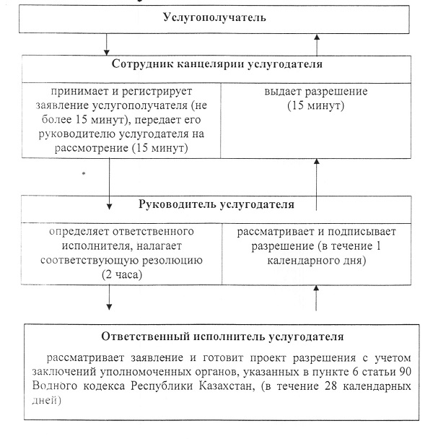

Приложение 2    
к регламенту государственной услуги    
"Выдача разрешения на использование    
подземных вод питьевого качества для    
целей, не связанных с питьевым и    
хозяйственно-бытовым водоснабжением    
на территориях, где отсутствуют    
поверхностные водные объекты, но    
имеются достаточные запасы подземных    
вод питьевого качества"

**Справочник бизнес-процессов оказания государственной услуги**

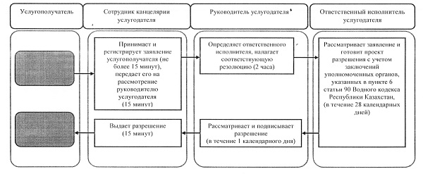

© 2012. РГП на ПХВ «Институт законодательства и правовой информации Республики Казахстан» Министерства юстиции Республики Казахстан